

奋斗中学2018——2019学年第二学期高二月考
地理试题
一、单项选择题（下列每小题四个选项中只有一个是最佳选项，请将最佳选项的序号涂写在答题卡上。每题1.5分，共60分。）
1．下图为我国某区域示意图，图示地区包括的省区有
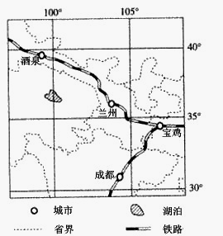
A．青、渝、宁 B．陇、秦、赣
C．川、藏、滇 D．内蒙古、甘、新
读我国某四省区轮廓图，完成2～3题。
甲  乙 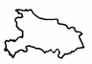 丙 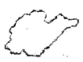 丁 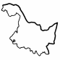
2．小王同学在超市购买了一瓶矿泉水，商标上注有“鄂卫食证字[2016]第××06”字样，于是他判断出此矿泉水注册的省区是
A．甲 B．乙 C．丙 D．丁
3．下列关于四省区的地理特征，描述正确的是
A．位于西部经济地带的省区是甲、乙
B．能源相对短缺的省区是甲、乙
C．外国朋友要考察少数民族风情，建议他去甲省区
D．每年有两次太阳直射机会的省区可能是甲、丙
我国改革开放40年，造就了近3亿农民工。随着内地经济的发展，农民工向沿海地区流动的趋势在减缓。近年在春节返乡后，一部分人不再回到务工的大城市，选择离家不远的务工地，称为务工潮倒吸现象。下图示意2008～2015年我国农民工数量及月均收入变化。据此完成4～6题。
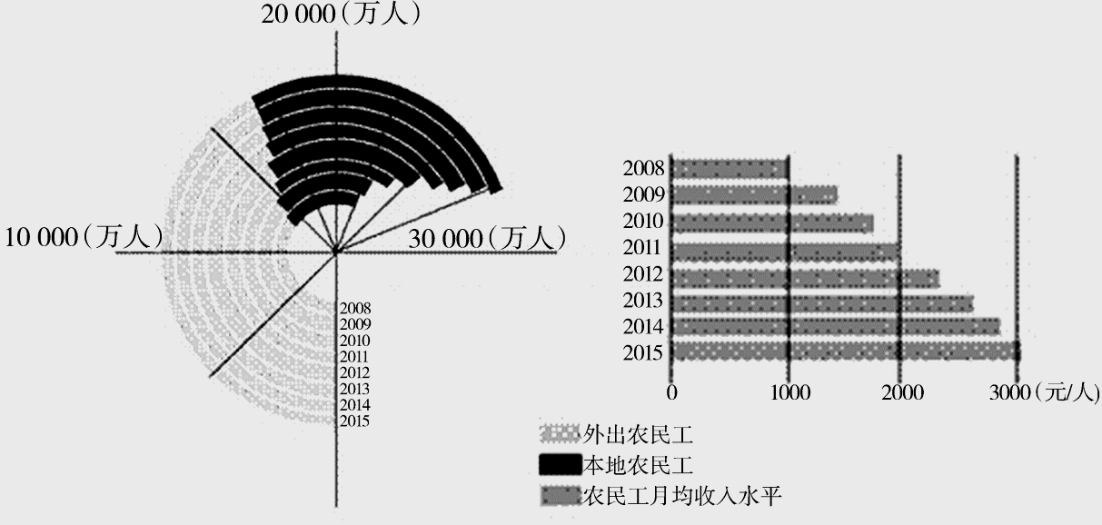
4．图中资料显示2008-2015年
A．外出农民工月平均收入超过本地农民工
B．本地农民工月均收入增速逐渐加大
C．本地农民工数量超过外出农民工
D．本地农民工数量增长速度超过外出农民工
5．改革开放40年，我国近3亿农民工
A．扩大了城乡收入差距 B．促进了城市环境的改善
C．丰富了城市劳动力 D．减轻了交通运输的压力
6．形成务工潮倒吸现象的主要原因是我国内地
A．生态环境质量改善 B．交通运输条件改善
C．留守儿童和留守老人增多 D．第二和第三产业的发展
7．陕西省2016年7月发布《关于加强农村留守儿童关爱保护工作的实施意见》,明确要求,未满16周岁的儿童不得脱离监护单独居住生活。导致“留守儿童”现象出现的主要因素为
A．政治因素 B．经济因素 C．社会文化因素 D．自然生态环境因素
下图是我国人口增长走势及预测图，读图回答8～9题。
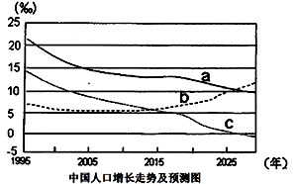
8．图中a、b、c三条曲线依次表示
A．出生率、自然增长率、死亡率 B．出生率、死亡率、自然增长率
C．死亡率、出生率、自然增长率 D．死亡率、自然增长率、出生率
9．根据图中曲线判断，下列说法正确的是
A．中国人口最多的年份出现在2015—2020年间
B．b曲线自2015年后逐渐上升，可能是医疗水平不断提高造成
C．我国人口数量逐步减少要到2025年以后
D．2010-2015年间我国人口增长处在“高低高”阶段
下图是“我国某山峰气候资料图”，读图，回答10～11题。
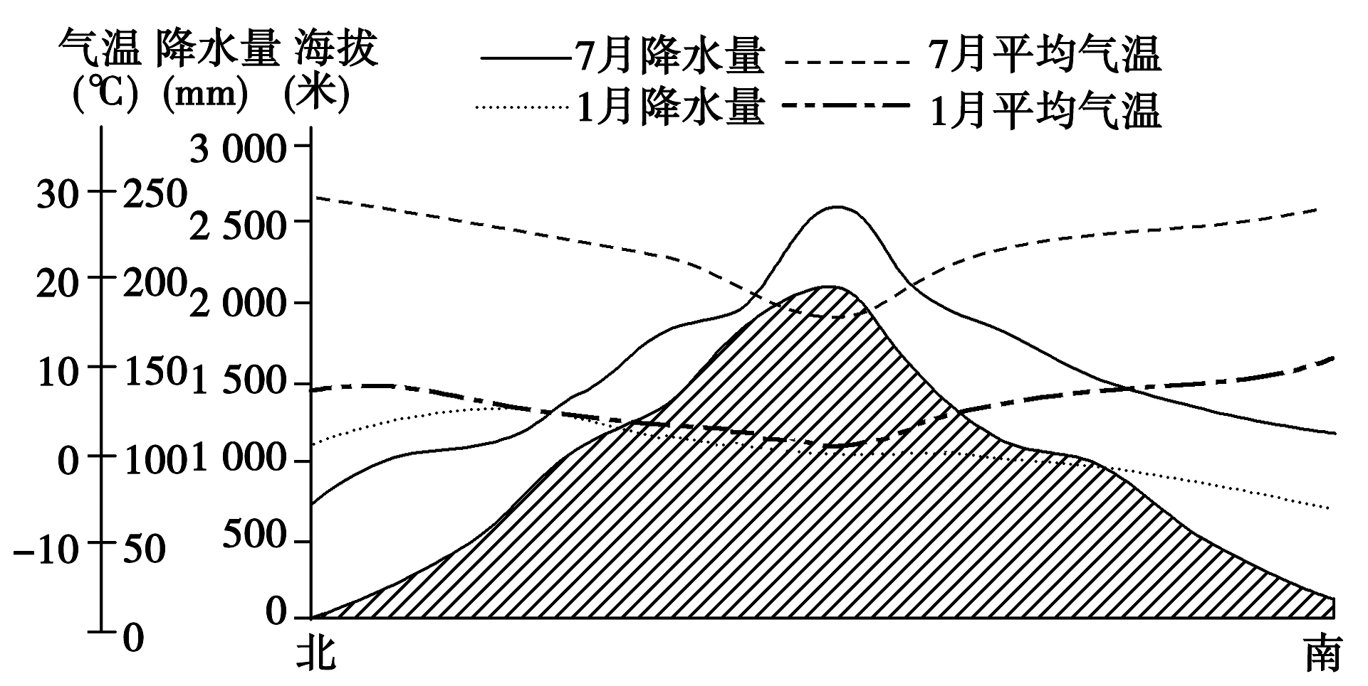
10．该山峰可能属于
A．秦岭山脉 B．太行山脉 C．武夷山脉 D．祁连山脉
11．北坡1月降水量大于7月降水量的区域海拔大致在
A．1 000米以上 B．1 000米以下
C．1 400米以上 D．1 400米以下
读“我国某地区年降水量分布图”，据此完成12～13题。
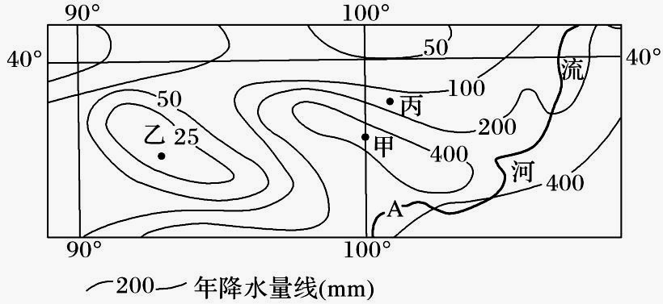
12．甲地和乙地的年降水量分别是(单位：mm)
A．>400 >25 B．<400 >25 C．>400 <25 D．<400 <25
13．造成图示区域降水分布规律的主导因素是
A．地形 B．洋流 C．纬度 D．季风
我国东部地区的主要锋面雨带，通常位于西太平洋副热带高压脊线以北5～8个纬度距离处，并随西太平洋副热带高压的北进南退而移动。下图为“西太平洋副热带高压脊线位置示意图”，此时副热带高压脊向北移动。
读图回答14～17题。
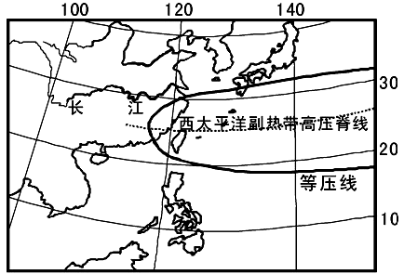
14．由图可知，时间大致是
A．1～2月 B．6～7月 C．7～8月 D．11～12月
15．当西太平洋副热带高压脊线移动到图示位置时
A．江淮地区出现伏旱天气 B．副热带高压南侧洋面处于台风活动期
C．华北地区沙尘暴肆虐 D．东北地区高温多雨
16．下列诗句描述的降水情景，可能出现在图示时期的是
A．清明时节雨纷纷 B．千树万树梨花开
C．黄梅时节家家雨 D．清风细雨湿梅花
17．如果副热带高压脊向北快速推进，我国东部地区将可能产生灾害的状况是
A．南旱北涝 B．南北皆旱 C．南涝北旱 D．南北皆涝
气温距平（或降水距平）是指某年的气温（或降水量）平均值与多年平均值的差值。下图为云南省蒙自市1995-2014年春季气温距平和降水距平示意图。据此完成18～19题。
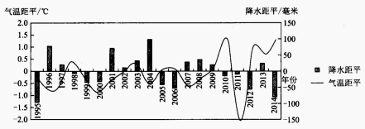
18．图中蒙自市春旱最为严重的年份是
A．1996年、2004年 B．2000年、2011年
C．2010年、2014年 D．2001年、2012年
19．蒙自市春旱频发且严重的主要原因是
A．季风变化 B．地形阻挡 C．深居内陆 D．人类活动
下表为我国五个自治区行政中心城市气候资料表。读表中数据，回答20～21题。
城市 | 夏秋季降  水量(mm) | 冬春季降  水量(mm) | 7月平均  气温(℃) | 1月平均  气温(℃)
① | 153.2 | 124.4 | 25.7 | －15.2
② | 351.5 | 66.0 | 21.9 | －13.5
③ | 165.6 | 37.1 | 23.6 | －9.0
④ | 435.0 | 9.8 | 14.9 | －2.3
南宁 | 868.8 | 431.8 | 28.3 | 12.8
20．①②③④序号对应的城市是
A．银川、拉萨、呼和浩特、乌鲁木齐
B．呼和浩特、拉萨、银川、乌鲁木齐
C．乌鲁木齐、呼和浩特、银川、拉萨
D．拉萨、呼和浩特、乌鲁木齐、银川
21．城市①冬春季降水较多的原因是受
A．季风的影响 B．亚洲高压控制 C．热带气旋影响 D．西风气流影响
读 “我国四地温度带和年降水量统计图”（下图），完成22～23题。
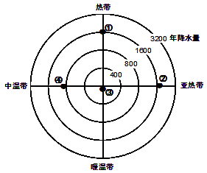
22．关于四地熟制的说法正确的是
A．①一年两熟 B．②一年两熟 C．③两年三熟 D．④两年三熟
23．形成②地降水量较大的主要因素是
A．季风环流 B．地形 C．纬度位置 D．海陆位置
下图为某地气候统计资料图。读图，完成24～25题。
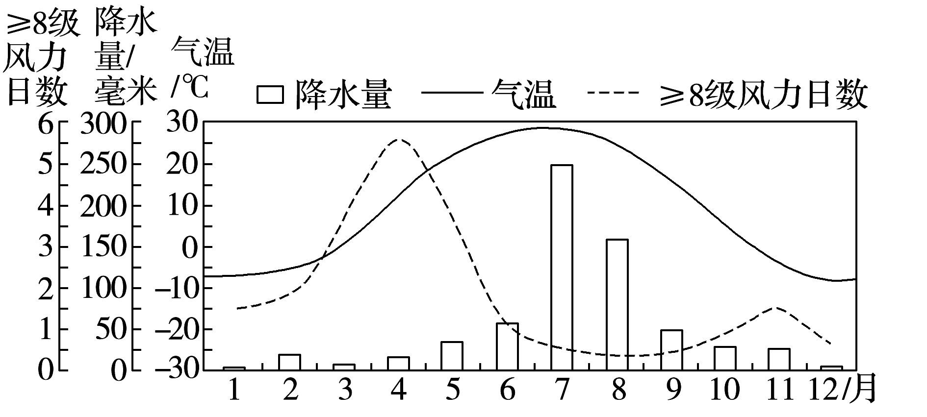
24．该地
A．气温日较差约为40℃ B．春季多大风，夏季基本无风
C．气温年较差约为50℃ D．7、8月降水量占全年的一半以上
25．该地可能位于
A．塔里木盆地 B．华北平原 C．江南丘陵 D．青藏高原
下图是“我国某地区一条河流受三种不同水源补给而形成的全年流量曲线图” 据此回答26～27题。
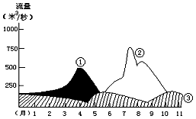
26．下列说法正确的是
①永久积雪和冰川融水补给 ②是雨水补给 ③是地下水补给 ④此河最主要的补给水源是大气降水
A．①② B．①②③ C．①②③④ D．②③④
27．此河最可能位于我国
A．华北地区 B．东北地区 C．长江中下游地区 D．西北地区
读中国局部地形示意图，回答28～29题。
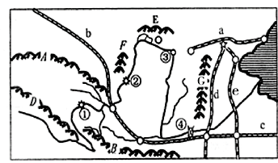
28．黄河干流，水量迅速减少河段
A．①以上河段 B．从①到②河段
C．从②到③河段 D．从③到④河段
29．属于黄土高原与华北平原界线的山脉是
A．山脉E B．山脉F C．山脉G D．山脉D
下图是我国某河流干流区位置及不同土地利用类型的变化特征图。读图，完成30～31题。
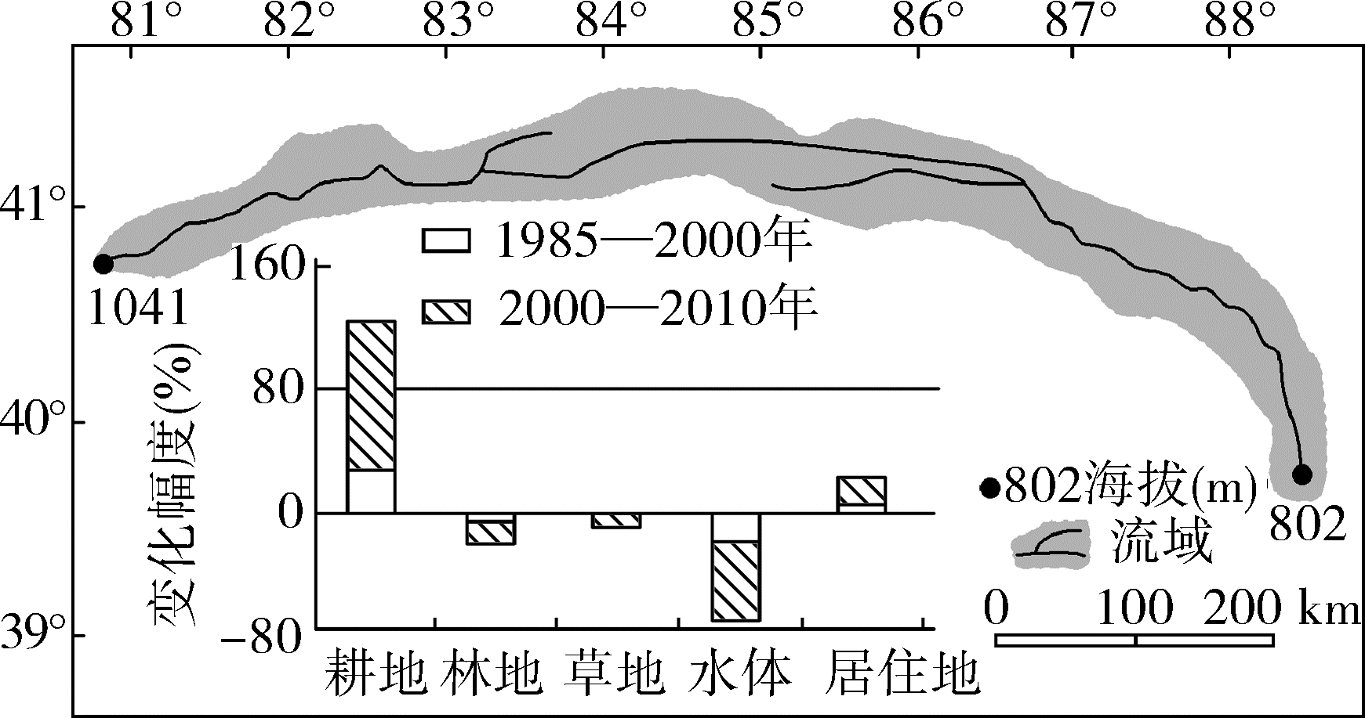
30．据图示信息可推测，该河流
A．冬季无结冰现象 B．以雨水补给为主
C．水位季节变化小 D．下游径流量最小
31．与1985—2000年对比，该流域2000—2010年水体面积大量减少的主要原因是
A．蒸发量加大，下渗严重 B．耕地面积扩大，农田灌溉量增大
C．城镇规模过大，需水量增大 D．林地、草地减少，涵养水源能力差
假设每个气候资源类型可以用3个阿拉伯数字表示，三个数字从左至右分别表示水分资源、热量资源、光照资源的质量等级(数字越大，等级越高)。读我国部分地区气候资源类型分布表。回答32～33题。
地区 | 青藏  地区 | 四川  盆地 | 南方  大部 | 华北  地区 | 西北  大部 | 东北  大部 | 塔里木  盆地 | A
类型 | 214 | 441 | 442 | 333 | 124 | 323 | B | 312
32．A地区可能是
A．柴达木盆地 B．台湾西部平原 C．三江平原 D．江汉平原
33．B气候资源类型的代号最可能为
A．134 B．421 C．142 D．222
读“我国某地某月等温线图”（下图），完成34～36题。
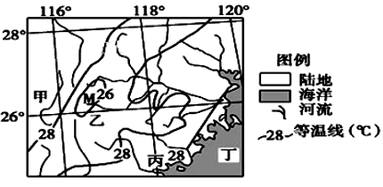
34．图中甲、乙、丙、丁四个区域，其中年降水量最大的区域可能是
A．甲 B．乙 C．丙 D．丁
35．图中 M 地可能的气温及主要影响因素分别是
A．23°C大气环流 B．25°C地形地势
C．27°C海陆位置 D．29°C太阳辐射
36．对图示地区河流水文特征的正确判断是
①年径流量丰富②河流汛期较长③河流流速缓慢④河流含沙量小 ⑤中游多V形谷⑥河流结冰期短
A．③④⑤ B．②③⑥ C．①②④ D．①③⑤
堰塞湖是由于火山喷发、地震、滑坡等原因引起山体岩石崩塌，从而堵截山谷、河谷或河床后贮水而形成的湖泊。下图为某地9月13日形成的堰塞湖，其物质不够稳定，易形成垮坝。读图，回答37～38题。
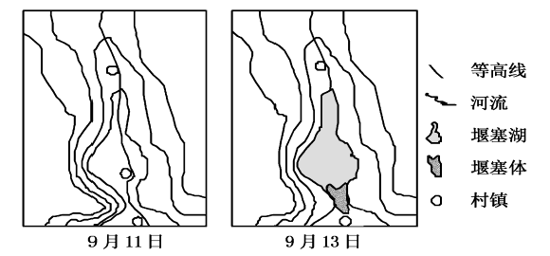
37．据图分析，导致图中堰塞湖形成的直接原因是
A．滑坡 B．火山喷发 C．地震 D．洪涝灾害
38．当地政府应对堰塞湖危害的正确措施是
A．紧急撤离图示地区所有居民
B．利用堰塞湖发展旅游、航运、发电等产业
C．加强对堰塞体的监测，制定并执行应急方案
D．使用大量炸药完全摧毁堰塞体
2018年2月7日，中国第五个南极科考站——罗斯海新站在恩克斯堡岛正式选址奠基，下图为我国南极科考站分布示意图。读图，回答39～40题。
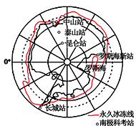
39．南极科考的最佳时间是
A．1月 B．4月 C．7月 D．10月
40．罗斯海新站奠基时，此季节北京可能出现的景观是
A．日出江花红胜火，春来江水绿如蓝
B．接天莲叶无穷碧，映日荷花别样红
C．停车坐爱枫林晚，霜叶红于二月花
D．忽如一夜春风来，千树万树梨花开
二、非选择题（两道题，共40分）
41．（26分）阅读下面材料，回答问题。
材料一 2015年1月27—28日，湖北省江汉平原受较强冷空气南下与暖湿气流交锋影响，出现了“雨凇”的天气。“雨凇”是天空落下的冷雨，一接触树枝、电缆、屋脊等，便迅速冻结成晶莹的冰层。图1为江汉平原附近区域图，图2为当地此次“雨凇”形成的气温垂直分布图。
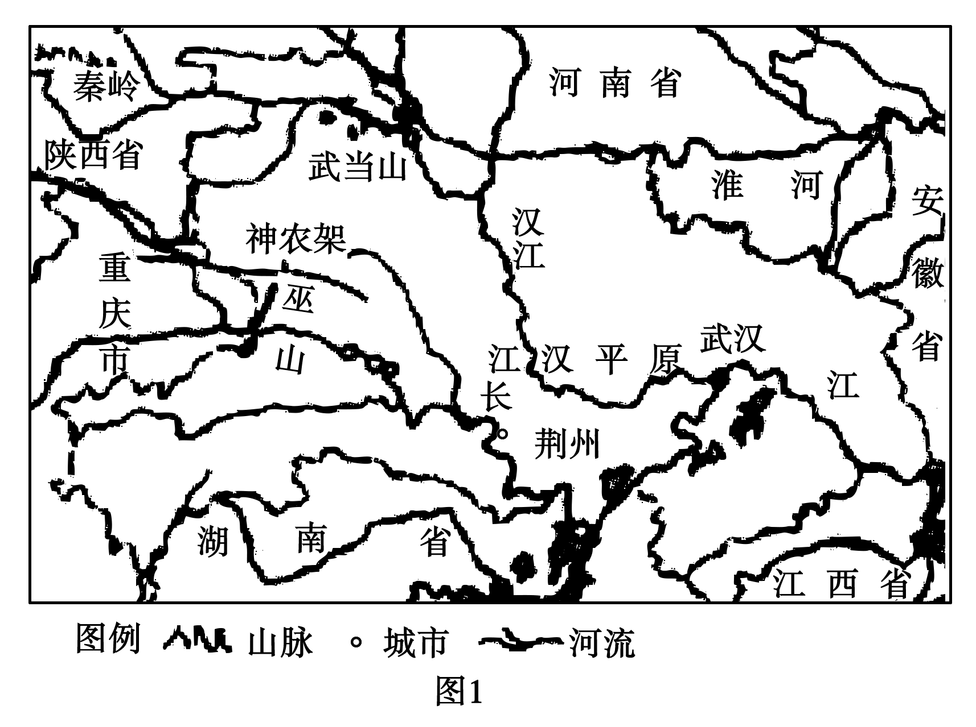
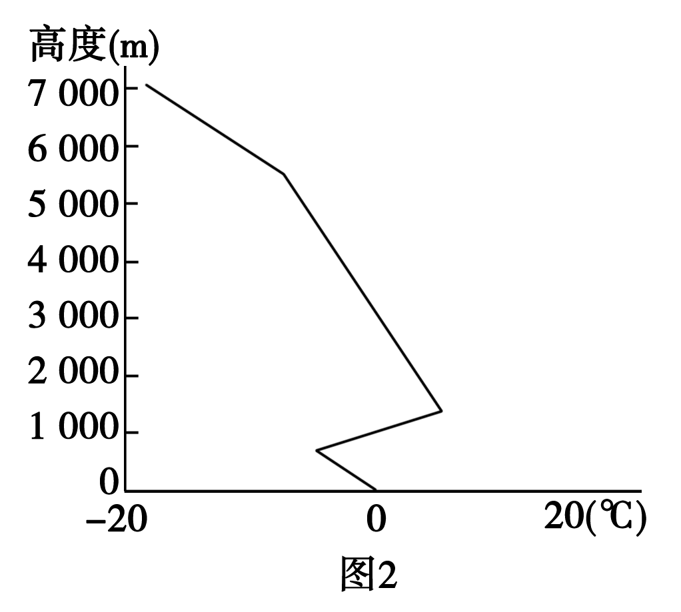
材料二 20世纪50年代，在能源奇缺背景下，周恩来总理提出以秦岭、淮河为界，来划定北方集中供暖区，划定理由是多年日平均气温稳定≤5℃的日数≥90天被界定为集中供暖的地区。近年来，每逢供暖期，呼吁“南方集中供暖”的话题都会成为热点。据了解，北方墙体砖层厚度一般为37 cm，俗称“三层砖”；南方墙体厚度一般为24 cm，俗称“两层砖”。下图为2007—2020年我国能源消费结构统计和预测图。
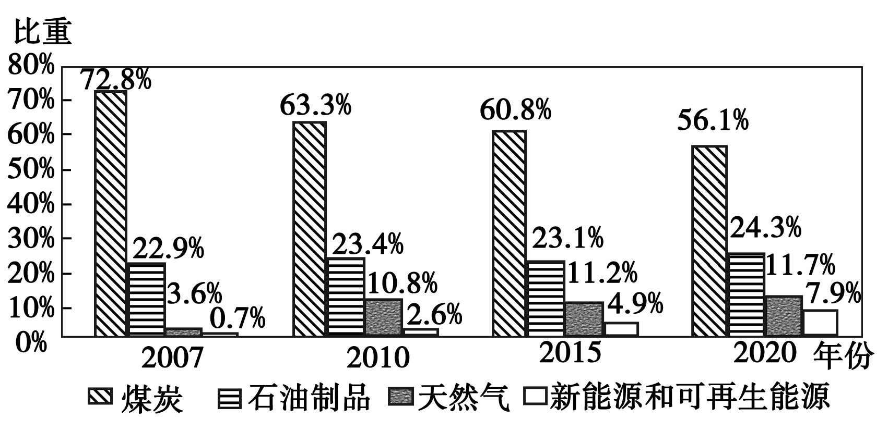
(1)分析江汉平原此次出现“雨凇”天气的原因。（8分）

(2)指出2007—2020年我国能源消费结构的变化特点。（8分）

(3)你是否赞同南方集中供暖？请表明态度并说明理由。（10分）

42．（14分）下图为我国汉江中游地区示意图，读图完成下列问题。
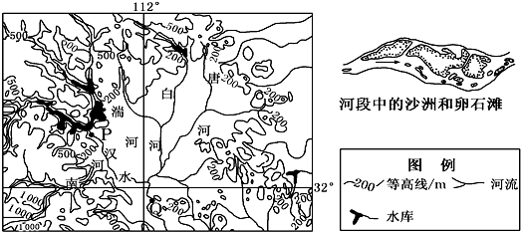
(1)判断汉水自P点至Q点流经地区的地形类型，并说明判断的理由。（6分）

(2)Q点附近河床宽窄不稳定，沙滩罗列(如右上角图)。试从外力作用角度解释沙滩罗列的成因。（4分）

(3)据图比较汉水中游的支流南河与唐河、白河水文特征的差异。（4分）

奋斗中学2018——2019学年第二学期高二月考
地理试题 参考答案
选择题（每小题1.5分，共60分）
题号 | 1 | 2 | 3 | 4 | 5 | 6 | 7 | 8 | 9 | 10
答案 | A | B | C | D | C | D | B | B | C | C
题号 | 11 | 12 | 13 | 14 | 15 | 16 | 17 | 18 | 19 | 20
答案 | B | C | D | B | B | C | A | C | A | C
题号 | 21 | 22 | 23 | 24 | 25 | 26 | 27 | 28 | 29 | 30
答案 | D | B | A | D | B | D | B | C | C | D
题号 | 31 | 32 | 33 | 34 | 35 | 36 | 37 | 38 | 39 | 40
答案 | B | C | A | B | B | C | A | C | A | D

41.(1)地处河谷地带，没有高大山脉阻挡(或地形的狭管效应)，有利于冷空气沿着谷地南下入侵，地面温度低（2分）；冷锋带来降水（2分）；逆温层的存在使雪融化成雨滴(或气温在垂直方向上发生了变化，自下而上呈“冷—暖—冷”的分布，高空的雪花下降过程中，经过逆温层时气温>0℃，融化形成“雨滴”并继续下降)（2分）；雨滴进入近地面大气层时，由于气温低于0℃，附着在地物上冻结而成“雨凇”（2分）。
(2)煤炭消费比重下降（2分）；石油消费比重变化不大(或者石油消费比重波动、略有上升) （2分）；天然气、新能源和可再生能源消费比重上升（2分）；能源消费多元化（2分）。
(3)赞同（2分）。南方冬季湿冷（2分）；技术发展可以集中供暖，提高了能源利用率（2分）；集中处理污染物，减少污染物排放（2分）；利用天然气、工厂余热等多元化热源，能源来源较稳定（2分）。
或不赞同（2分）。南方冬季持续低温时间短（2分）；南方建筑物墙体厚度较小，不利于保温，集中供暖造成能源浪费（2分）；集中供热设施建设投资成本高，技术、资金投入较大（2分）；供热设施利用率较低（2分）。
42．（1）地形类型：盆地或平原（2分）理由：图示地区四周海拔普遍高于200米，多山地地形，中部海拔普遍低于200米，多平原地形；（2分）河流由四周山地向中心汇集，形成向心状水系。（2分）
（2）河流上游流经山区，流水侵蚀作用强烈，使得大量泥沙进入河流（2分）；河流径流丰富，泥沙向下游河段搬运， Q点附近河段地势平坦，河道弯曲，导致流速减缓，泥沙堆积显著（2分）。
(3) 南河落差大水流急水力资源丰富，河流含沙量大（2分）；唐河、白河主要流经平原地区，河流落差小，河流含沙量小（2分）。

